苗栗縣高鈣午餐建議食譜-食譜9
芋頭米粉湯、香酥雞腿、三杯油腐、丁香芥藍、黑糖饅頭
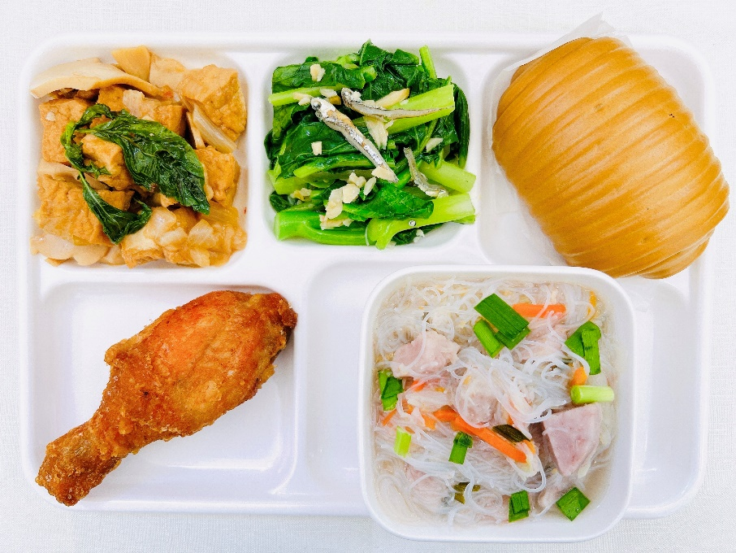 | 食 物 內 容
 | 全榖根莖類(份) | 6.0
 | 豆魚蛋肉類(份) | 2.5
 | 蔬菜類(份) | 2.0
 | 油脂與堅果類(份) | 3.0
 | 鈣含量(mg) | 367
 | 熱量(大卡) | 789

餐  食  內  容 | 主 食 |  | 主 菜 |  | 副 菜 |  | 青 菜 |  | 副 菜
 | 芋頭米粉湯 |  | 香酥雞腿 |  | 三杯油腐 |  | 丁香芥藍 |  | 黑糖饅頭
 | 食材名稱 | 個人量(g) | 食材名稱 | 個人量(g) | 食材名稱 | 個人量(g) | 食材名稱 | 個人量(g) | 食材名稱 | 個人量(g)
 | 米粉 | 50 | D6棒腿 | 100 | 油豆腐 | 45 | 芥藍菜 | 100 | 黑糖饅頭 | 80
 | 芋頭 | 45 | 耐炸油 | 8 | 洋蔥 | 25 | 小魚乾 | 1
 | 高麗菜 | 35 |  |  | 杏鮑菇 | 20 | 蒜頭
 | 紅蘿蔔 | 10 |  |  | 九層塔 | 3
 | 豬肉絲 | 5
 | 韮菜 | 5
 | 紅蔥頭 | 3
 | 單道菜重 | 150 | 單道菜重 | 100 | 單道菜重 | 90 | 單道菜重 | 100 | 單道菜重 | 80
 | 鈣含量(mg) | 38.2 | 鈣含量(mg) | 3 | 鈣含量(mg) | 107.1 | 鈣含量(mg) | 203.1 | 鈣含量(mg) | 15.2
菜單提供：苗栗縣立致民國中(公辦民營)
備註：D6棒棒腿廢棄率37.9%

